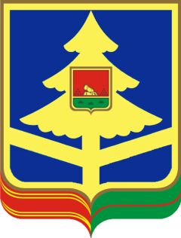
ГОСУДАРСТВЕННОЕ БЮДЖЕТНОЕ УЧРЕЖДЕНИЕ БРЯНСКОЙ ОБЛАСТИ
«КОМПЛЕКСНЫЙ ЦЕНТР СОЦИАЛЬНОГО ОБСЛУЖИВАНИЯ НАСЕЛЕНИЯ
ТРУБЧЕВСКОГО РАЙОНА»

ПРИКАЗ

20.03.2023г. № 12
Трубчевск

О проведении оценки коррупционных рисков

В целях определения конкретных процессов и видов деятельности ГБУ КЦСОН Трубчевского района, при реализации которых наиболее высока вероятность совершения работниками организации коррупционных правонарушений, как в целях получения личной выгоды, так и в целях получения выгоды организацией, в соответствии с Федеральным законом от 25 декабря 2008 г. N 273-ФЗ "О противодействии коррупции", Рекомендациями по порядку проведения оценки коррупционных рисков в организации, утвержденными Минтрудом России, 18 сентября 2019 г.

ПРИКАЗЫВАЮ:
1.Утвердить план (реестр) мер, направленных на минимизацию коррупционных рисков, возникающих при осуществлении закупок в ГБУ КЦСОН Трубчевского района
2.Утвердить Карту коррупционных рисков, возникающих при осуществлении закупок в ГБУ КЦСОН Трубчевского района.
3.Руководителям всех структурных подразделений обеспечить соблюдение мер, направленных на минимизацию коррупционных рисков, возникающих при осуществлении закупок.
4. Специалисту по кадрам Власовой Н.А:
- подготовить локальные нормативные акты и иные документы организации, содержащие информацию, необходимую для проведения оценки коррупционных рисков;
- довести настоящий приказ до сведения всех работников Центра.
5. Контроль за исполнением приказа оставляю за собой.

Директор Л.Н.Сидоренкова

С приказом ознакомлены: Н.А.Власова

С.Е.Левкина

О.С.Суконкина

К.В.Гайдукова

В.М.Пехенькина

Е.Е.Тулупова

